Załącznik nr 2 do Regulaminu
FORMULARZ PRACY KONKURSOWEJ
„Najlepsze bajki i legendy obszaru LGD”
Data i miejsce
Klasa, Dane uczestników | Liczba uczniów:  Nazwa Szkoły:  Adres Szkoły:  Imię i Nazwisko opiekuna/nauczyciela klasy:  Telefon kontaktowy opiekuna/ nauczyciela klasy:
 | Dawno, dawno temu….
1. Tytuł bajki/legendy
2.Treść opracowania (min. 1 strona A4, rozmiar czcionki 12)
3. Jaki będzie załączony element plastyczno-techniczny do bajki lub legendy?
Dodatkowe informacje:
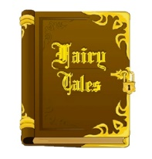
……I żyli długo i szczęśliwie. Koniec

